Уважаемые родители!

Помогите своим детям научиться классифицировать предметы по различным признакам и называть группы предметов обобщающим понятием.
Классификация - это распределение предметов (или объектов) по каким-либо группам. Основанием классификации могут быть существенные признаки (основная классификация) и несущественные признаки (вспомогательная классификация).
В одной классификации должно быть одно и то же основание. Например, огурец, горох и капуста - это овощи; или огурец, и капуста - предметы зеленого цвета. Нельзя классифицировать предметы по нескольким основаниям - это овощи, это фрукт предметы красного цвета и т. д.
Ребенок учится классифицировать предметы – относить их к определенной группе (одежда, мебель, домашние животные и т. д.), называть группу предметов обобщающим словом; выделять «лишний» по какому-то признаку предмет из группы предметов; называть признак, объединяющий предметы («это все металлические», «эти предметы могут летать» и т. д.) или противопоставляющий их («мороженое холодное, а суп горячий»).
Такие игры и упражнения вы можете использовать для занятий дома. Помните, что ребёнок не должен терять уверенности в своих силах. Во время занятий создайте доброжелательную, творческую атмосферу. Чаще хвалите ребёнка за старание, поддерживайте его интерес к обучению!

Игра: «Назови предметы одним словом».
Предметы можно объединить в группы по разным признакам.
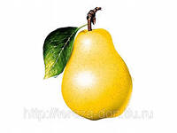 | 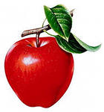 | 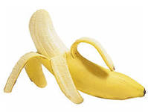 | 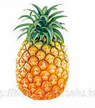
Это фрукты.
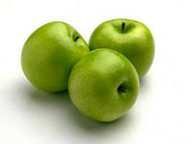
 | 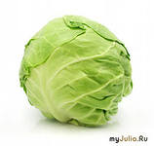 | 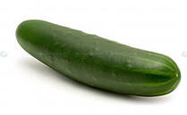 | 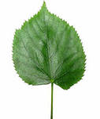
Это предметы зелёного цвета.

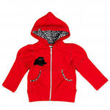
Упражнение: проведи линию так, чтобы с одной стороны от неё оказалась одежда, а с другой – обувь.
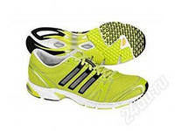
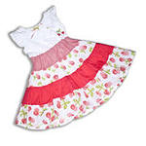
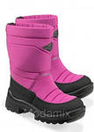

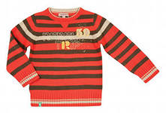

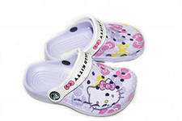
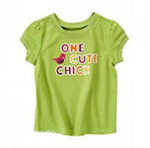

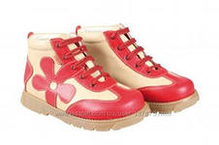

Игра: «Найди лишний предмет»
(предмет, который не походит к остальным)
 | 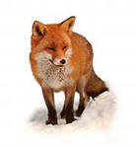 | 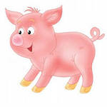 | 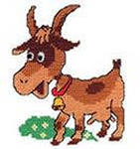
Упражнение: объясни, как предметы связаны между собой.
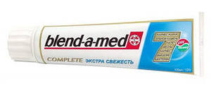  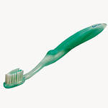 | 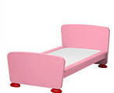  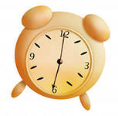

Игра: «Заполни таблицу» (нарисуй в пустой клетке подходящий предмет)
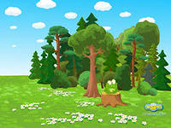 | 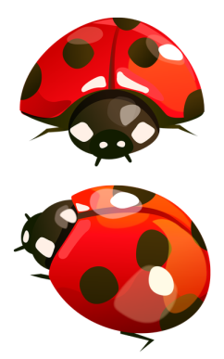
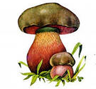 | 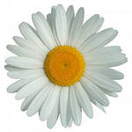

Игра: «Найди пару каждому предмету»

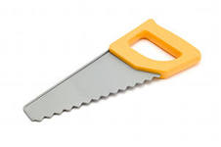
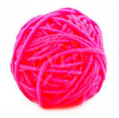

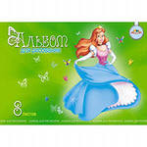
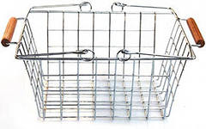

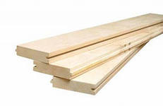
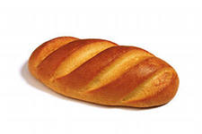

Не следует думать, что развитие логического мышления - это природный дар, с наличием или отсутствием которого следует смириться. Существует большое количество исследований, подтверждающих, что развитием логического мышления можно и нужно заниматься (даже в тех случаях, когда природные задатки ребёнка в этой области весьма скромны).
Желаем вам успеха!

